DOKUMEN
SPESIFIKASI KEBUTUHAN PERANGKAT LUNAK

ITS Punya Buku

Dipersiapkan oleh:
Kelompok E03
Risky Dwi Setiyawan (5109100046)
Ryan Nathan (5109100072)
Irooyan Alfi Aziz (5112100089)
Wimba Agra Wicesa (5112100102)
Aisha Kalila V. M. (5112100106)

Jurusan Teknik Informatika - Institut Teknologi Sepuluh Nopember
Kampus ITS Keputih Sukolilo Surabaya

 | Jurusan  Teknik Informatika ITS | Nomor Dokumen |  | Halaman
 | Jurusan  Teknik Informatika ITS | SKPL-001 |  | 1 / 27 hlm
 | Jurusan  Teknik Informatika ITS | Revisi | - | 5 Juni 2012

DAFTAR PERUBAHAN
Revisi | Deskripsi
A
B
C
D
E
F
G

INDEX  TGL | - | A | B | C | D | E | F | G
Ditulis oleh
Diperiksa oleh
Disetujui oleh

Daftar Halaman Perubahan
Halaman | Revisi | Halaman | Revisi

Daftar Isi

1 Pendahuluan 7
1.1 Tujuan Penulisan Dokumen 7
1.2 Lingkup Masalah 7
1.3 Definisi dan Istilah 8
1.4 Aturan Penamaan dan Penomoran 8
1.5 Referensi 9
1.6 Ikhtisar Dokumen 9
2 Deskripsi Umum Perangkat Lunak 9
2.1 Deskripsi Umum Sistem 9
2.2 Fungsi Produk 10
2.3 Karakteristik Pengguna 10
2.4 Batasan 11
2.5 Lingkungan Operasi 11
3 Deskripsi Umum Kebutuhan 11
3.1 Kebutuhan antarmuka eksternal 11
3.1.1 Antarmuka pengguna 11
3.1.2 Antarmuka perangkat keras 11
3.1.3 Antarmuka perangkat lunak 11
3.1.4 Antarmuka komunikasi 11
3.2 Deskripsi Fungsional 12
3.2.1 Use Case Diagram 12
3.2.2 Fungsi 1: Mencatat keluhan dari konsumen 13
3.2.2.1 Skenario: Mencatat keluhan dari konsumen 13
3.2.2.2 Diagram Aktivitas: Mencatat keluhan dari konsumen 14
3.2.2.3 Diagram Sekuens: Mencatat keluhan dari konsumen 15
3.2.2.4 Diagram Kolaborasi Objek: Mencatat keluhan dari konsumen 16
3.2.3 Fungsi 2: Mengecek ketersediaan suku cadang 17
3.2.3.1 Skenario: Mengecek ketersediaan suku cadang 17
3.2.3.2 Diagram Aktivitas: Mengecek ketersediaan suku cadang 18
3.2.3.3 Diagram Sekuens: Mengecek ketersediaan suku cadang 19
3.2.3.4 Diagram Kolaborasi Objek: Mengecek ketersediaan suku cadang 20
3.3 Deskripsi Kelas-kelas 21
3.3.1 Diagram Kelas 21
3.3.2 Deskripsi Domain Persoalan 22
3.3.3 Deskripsi Kelas Pengendali 22
3.3.4 Deskripsi Kelas Entity (Persisten) 23
3.3.5 Deskripsi Kelas Boundary 24
3.4 Deskripsi Perilaku Sistem 25
3.5 Kebutuhan Non Fungsional 26
3.6 Batasan Perancangan 27
3.7 Ringkasan Kebutuhan 27
3.7.1 Ringkasan Kebutuhan Fungsional 27
3.7.2 Ringkasan Kebutuhan Non Fungsional 27

Daftar Tabel

Tabel 1 Aturan Penamaan dan Penomoran 8
Tabel 2 Karakteristik Pengguna 10
Tabel 3 Deskripsi Kelas Domain Persoalan 22
Tabel 4 Deskripsi Kelas Pengendali 22
Tabel 5 Deskripsi Kelas Entity 23
Tabel 6 Deskripsi Kelas Boundary 24
Tabel 7 Deskripsi Kebutuhan Non Fungsional 26
Tabel 8 Ringkasan Kebutuhan Fungsional 27
Tabel 9 Ringkasan Kebutuhan Non Fungsional 27

Daftar Gambar

Gambar 1. Use Case Diagram. 12
Gambar 2. Diagram Aktivitas “Mencatat keluhan dari konsumen” 14
Gambar 3. Diagram Sekuens “Mencatat keluhan dari konsumen” 15
Gambar 4. Diagram Kolaborasi “Mencatat keluhan dari konsumen” 16
Gambar 5. Diagram Aktivitas “Mengecek ketersediaan suku cadang” 18
Gambar 6. Diagram Sekuens “Mengecek ketersediaan suku cadang” 19
Gambar 7. Diagram Kolaborasi “Mengecek ketersediaan suku cadang” 20
Gambar 8. Diagram Kelas 21
Gambar 9. Conceptual Data Model 23
Gambar 10. StateChart Diagram “Suku Cadang” 25
Gambar 11. StateChart Diagram “Pembelian” 26

Pendahuluan

Tujuan Penulisan Dokumen

Dokumen ini berisi Spesifikasi Kebutuhan Perangkat Lunak (SKPL) atau Software Requirement Spesification (SRS) untuk aplikasi ITS Punya Buku. Tujuan dari penulisan dokumen ini adalah untuk memberikan penjelasan mengenai perangkat lunak yang akan dibangun baik berupa gambaran umum maupun penjelasan detil dan menyeluruh.
Pengguna dari dokumen ini adalah pengembang perangkat lunak sistem informasi dan pengguna (klien) dari perangkat lunak atau personil-personil yang terlibat dalam sistem. Dokumen ini akan digunakan sebagai bahan acuan dalam proses pengembangan dan sebagai bahan evaluasi pada saat proses pengembangan perangkat lunak maupun di akhir pengembangannya. Dengan adanya dokumen SKPL ini diharapkan pengembangan perangkat lunak akan lebih terarah dan lebih terfokus serta tidak menimbulkan ambiguitas terutama bagi pengembang perangkat lunak sistem informasi.

Lingkup Masalah

Saat ini, referensi buku yang dibutuhkan untuk perkuliahan sangatlah tak terbatas. Mahasiswa pada jurusan satu bisa saja memerlukan buku yang dimiliki oleh mahasiswa jurusan lainnya. Akan tetapi, banyak mahasiswa yang malas ke perpustakaan demi mencari referensi buku yang dibutuhkan.
Perangkat lunak yang akan dikembangkan adalah perangkat lunak ITS Punya Buku, yaitu merupakan perangkat lunak yang digunakan untuk melayani proses bisnis peminjamn buku layaknya perpustakaan. ITS Punya Buku dapat melakukan hal-hal berikut ini :
- Dapat melakukan reservasi peminjaman buku
- Dapat mencari buku
- Dapat menampilkan, menambahkan, mengedit, dan menghapus data buku
- Dapat menampilkan, menambahkan, dan menghapus data pengaduan
- Dapat menambahkan, mengedit, dan menghapus data user
Semua fitur pada aplikasi ini dapat difungsikan selama 24 jam jika komputer dapat terhubung dengan jaringan internet. Dengan adanya aplikasi ini diharapkan dapat memudahkan proses peminjaman buku, tanpa harus datang ke perpustakaan dan mendaftar menjadi anggota perpustakaan.

Definisi dan Istilah

Berikut adalah daftar definisi dan istilah penting yang digunakan dalam dokumen SKPL ini:
- SRS : Software Requirements Specification, atau
SKPL : Spesifikasi Kebutuhan Perangkat Lunak
Dokumen hasil analisis yang berisi spesifikasi kebutuhan perangkat lunak.
- IEEE : Institute of Electrical and Electronics Engineering
Standar internasional untuk pengembangan dan perancangan produk.
- ANSI : American National Standard Institute
Lembaga Standardisasi Amerika.
- TBD : To Be Defined
- LAN : Local Area Network

Aturan Penamaan dan Penomoran

Penulisan dokumen SKPL ini menggunakan berbagai macam aturan penamaan dan penomoran yang berbeda-beda untuk beberapa bagian tertentu. Aturan penamaan dan penomoran yang digunakan berdasarkan hal/bagian tersebut adalah seperti yang tercantum pada Tabel 1 berikut ini.

Tabel 1 Aturan Penamaan dan Penomoran
Hal/Bagian | Aturan Penomoran/Penamaan
Kebutuhan Fungsional | SKPL-FXX : Menunjukkan kebutuhan fungsional ke-XX
Kebutuhan Non Fungsional | SKPL-NFXX : Menunjukkan kebutuhan non fungsional ke-XX
Ringkasan kebutuhan fungsional | SKPL-Fxxx dimana xxx adalah tiga digit bilangan bulat dimulai dari 000
Ringkasan kebutuhan non-fungsional | SKPL-NFxxx dimana xxx adalah tiga digit bilangan bulat dimulai dari 000

Referensi

Beberapa textbook, panduan, atau dokumentasi lain yang digunakan sebagai acuan dalam pengembangan perangkat lunak ini adalah sebagai berikut :

- IEEE Std 830-1993, IEEE Recommended Parctice for Software Requirement Specifications.
- Software Engineering, Aparctitioner’s Approach 5th edition, Roger S Pressman, Mc Graw Hill, 2001.
- Panduan Penggunaan dan Pengisian Spesifikasi Perangkat Lunak (SKPL), Jurusan Teknik Informatika, Institut Teknologi Sepuluh Nopember.
- Panduan Pengisian Spesifikasi Perangkat Lunak (SKPL) Beroriantasi Proses, Jurusan Teknik Informatika, Institut Teknologi Sepuluh Nopember

Ikhtisar Dokumen

Dokumen ini secara garis besar terdiri dari tiga bab dengan perincian sebagai berikut:
- Bab 1 Pendahuluan, merupakan pengantar dokumen SKPL ini yang berisi tujuan penulisan dokumen, lingkup masalah, juga memuat definisi dan istilah yang digunakan serta deskripsi umum dokumen yang merupakan ikhtisar dokumen SKPL.
- Bab 2 Deskripsi Global Perangkat Lunak, mendefinisikan perspektif produk perangkat lunak serta asumsi dan ketergantungan yang digunakan dalam pengembangan ITS Punya Buku .
- Bab 3 Deskripsi Rinci Kebutuhan, mendeskripsikan kebutuhan khusus bagi Sistem Informasi Bengkel, yang meliputi kebutuhan antarmuka eksternal, kebutuhan fungsionalitas, kebutuhan performansi, batasan perancangan, atribut sistem perangkat lunak, dan kebutuhan lain dari ITS Punya Buku.

Deskripsi Umum Perangkat Lunak

Deskripsi Umum Sistem
Produk yang kami buat yaitu suatu program yang dapat mengatur database (buku, user, pengaduan, dll) suatu tempat peminjaman buku. Yang nantinya bisa diatur oleh seorang administrator dan guest. Sistem yang kami buat nantinya akan memiliki fungsi utama, yakni melakukan reservasi peminjaman buku. Program yang kami buat hanya sebagai tolak ukur dan pembanding serta menjadi alat yang tepat dalam membantu menangani masalah peminjaman buku.

Fungsi Produk
Perangkat Lunak SIBEL ini mempunyai beberapa fungsi utama, antara lain:
- (SKPL-F1) Dapat melakukan reservasi peminjaman buku
- (SKPL-F2) Dapat menambah, mengedit dan menghapus data buku
- (SKPL-F3) Dapat mencari data buku
- (SKPL-F4) Dapat menambah profil
- (SKPL-F5) Dapat mengedit profil
- (SKPL-F6) Dapat menghapus data user
- (SKPL-F7) Dapat mengirimkan keluhan
- (SKPL-F8) Dapat menampilkan keluhan
- (SKPL-F9) Dapat menghapus keluhan
- (SKPL-F10) Dapat melakukan pencarian user terdaftar

Karakteristik Pengguna
Karakteristik pengguna dijabarkan dalam tabel berikut ini.

Tabel 2 Karakteristik Pengguna
Kategori Pengguna | Tugas | Hak Akses ke aplikasi | Kemampuan yang harus dimiliki
Administrator | - Menghapus data user  - Menampilkan keluhan  - Menghapus keluhan  - Melakukan pencarian user terdaftar | Admin | Paham menggunakan komputer
Civitas ITS | - Melakukan reservasi peminjaman buku  - Mengelola data buku  - Mengedit profil  - Mengirimkan keluhan  - Melihat daftar buku  - Melakukan pencarian user terdaftar | User | Paham menggunakan komputer
Umum | - Melakukan pencarian user terdaftar  - Mengirimkan keluhan  - Melihat daftar buku | Guest | Paham menggunakan komputer

Batasan
Pengembangan sistem ini memiliki keterbatasan-keterbatasan yaitu sebagai berikut :
- Sistem Bengkel dibuat dengan menggunakan bahasa PHP, HTML, MySQL.
- Antarmuka menggunakan Bootstrap v.2.3 dan CSS.
- Keterbatasan dari sisi perangkat keras yang digunakan, contohnya kapasitas memori yang terbatas, kapasitas storage yang terbatas, dan input hanya berupa text dan angka, serta beberapa character. Input tersebut dapat berupa data-data buku, user, dsb.
- Software pendukung yang digunakan adalah XAMPP, Sublime Text, Notepad++.

Lingkungan Operasi

Lingkungan operasi untuk menjalankan sistem ini dalam pengembangannya adalah sebagai berikut :
- Sistem ini dapat dijalankan di semua sistem operasi yang suda terinstal web browser Chrome/Mozilla Firefox/Internet Explorer/Opera
- Syarat minimal dari processor yang digunakan adalah pentium 4

Deskripsi Umum Kebutuhan

Kebutuhan antarmuka eksternal

Antarmuka pengguna
Aplikasi ini menggunakan antarmuka grafis (GUI). Pengguna dapat menginputkan melalui keyboard dan mouse serta digunakan dengan semua sistem operasi.

Antarmuka perangkat keras
Sistem ini berjalan di computer server. Semua computer yang mengakses sistem ini harus terhubung dengan jaringan internet.

Antarmuka perangkat lunak
Sistem ini adalah program yang akan dibangun menggunakan bahasa PHP, MySQL dan akan berjalan pada semua Sistem Operasi.

Antarmuka komunikasi
Sistem ini merupakan sistem yang terhubung di jaringan internet.

Deskripsi Fungsional

Use Case Diagram

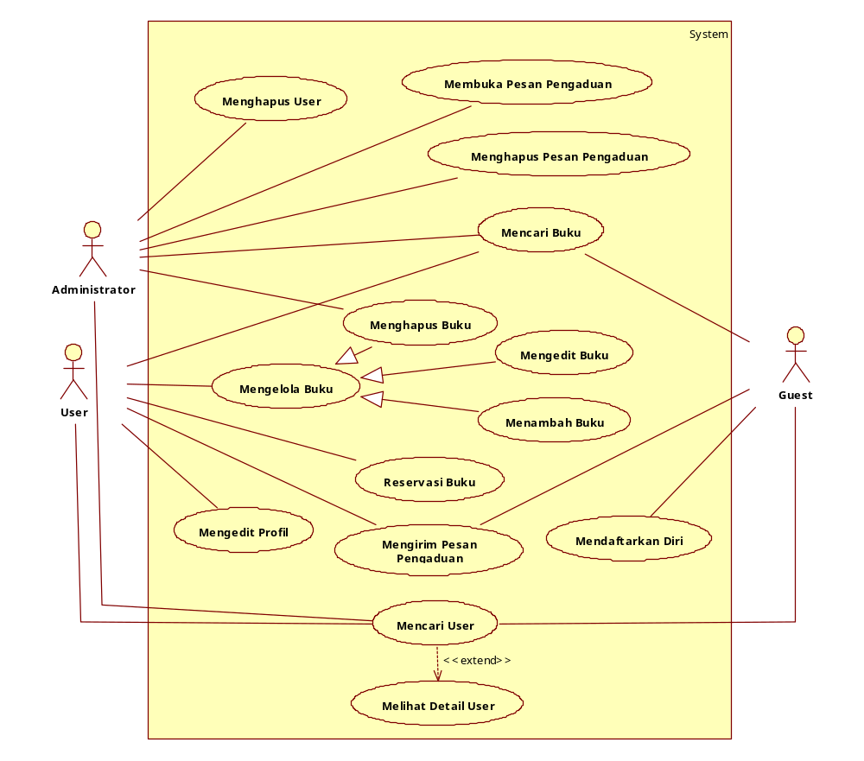

Gambar 1. Use Case Diagram

Fungsi 1: Mendaftarkan Diri

Skenario: Mendaftarkan Diri

Nama Use Case | Mendaftarkan Diri
Nomor | UC-001
Deskripsi | Proses registrasi untuk menjadi user
Aktor | Guest
Kondisi Awal | Pengguna belum memiliki akun di SI
Kondisi Akhir | Pengguna sudah memiliki akun
Alur Normal | - Guest memilih halaman registrasi  - Guest memasukkan data diri  - Sistem menyimpan data akun user  - Sistem mengirim kombinasi kode ke email user  - Sistem menampilkan pesan sukses
Alur Alternatif | -

Diagram Aktivitas: Mendaftarkan Diri
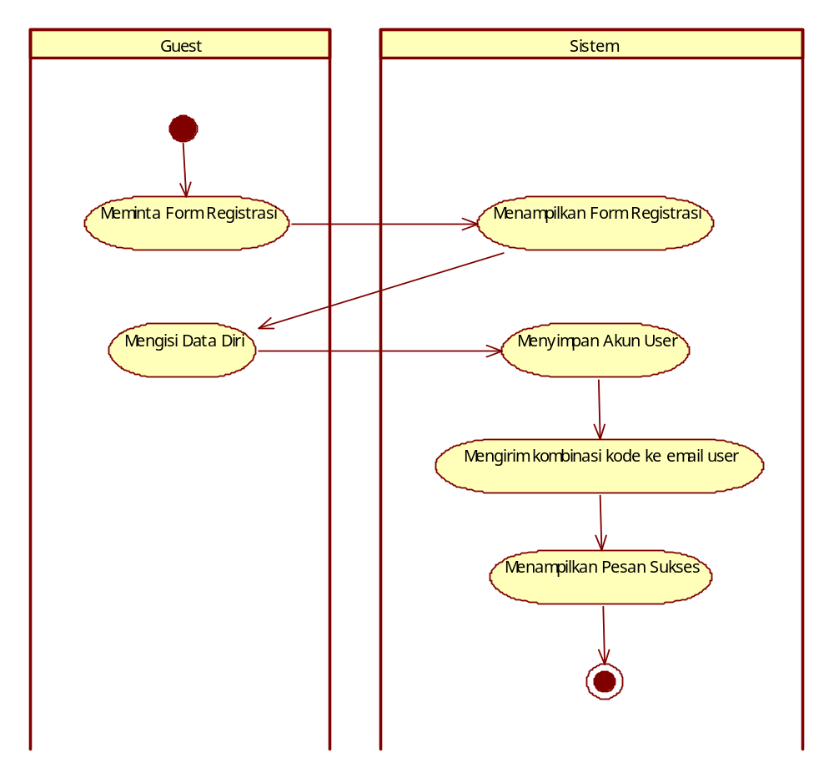

Diagram Aktivitas “Mendaftarkan Diri”

Fungsi 2: Mencari Buku

3.2.3.1 Skenario: Mencari Buku
Nama Use Case | Menacari Buku
Nomor | UC-002
Deskripsi | Mencari buku berdasarkan beberapa kategori
Aktor | Administrator, User, Guest
Kondisi Awal | Pengguna akan mencari buku dengan keyword yang diingikan
Kondisi Akhir | Sistem menampilkan daftar buku yang sesuai dengan keyword yang dimasukkan
Alur Normal | - Pengguna memasukkan keyword pada input box yang telah disediakan  - Sistem mencari data yang sesuai dalam database buku  A1. Data yang dicari tiddak ditemukan dalam database  - Sistem menampilkan list buku yang sesuai dengan keyword
Alur Alternatif | A1. Data yang dicari tidak ditemukan dalam database  1. Sistem menampilkan pesan bahwa data yang dimasukkan tidak ditemukan dalam database

Diagram Aktivitas: Mencari Buku
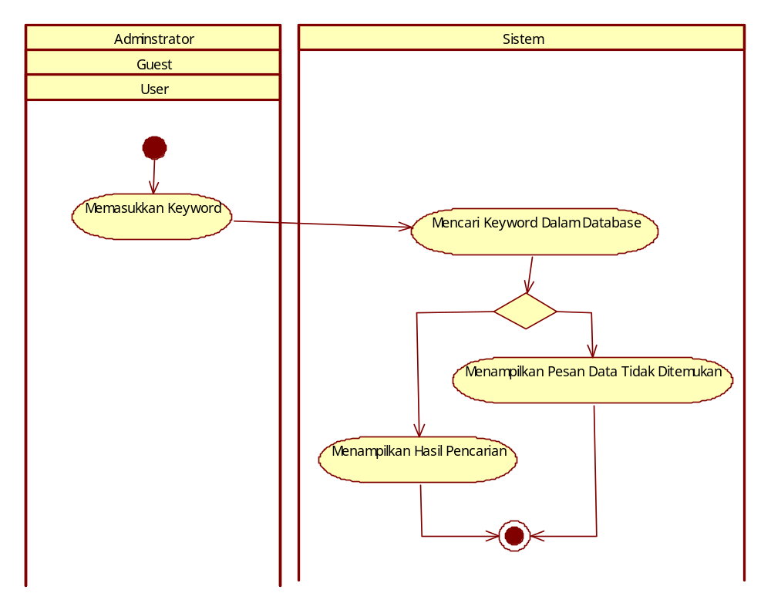

Diagram Aktivitas “Mencari Buku”

3.2.4 Fungsi 3: Menambah Buku

3.2.4.1 Skenario: Menambah Buku
Nama Use Case | Menambah Buku
Nomor | UC-003
Deskripsi | Menambahkan buku baru dalam database
Aktor | User
Kondisi Awal | Pengguna akan menambahkan data buku baru untuk disimpan dalam database
Kondisi Akhir | Buku baru berhasil ditmabahkan dalam database
Alur Normal | - User masuk ke halaman tambah buku  - User memasukkan data buku baru yang akan di upload  - Siste menyimpan data buku baru
Alur Alternatif

Diagram Aktivitas: Menambah Buku
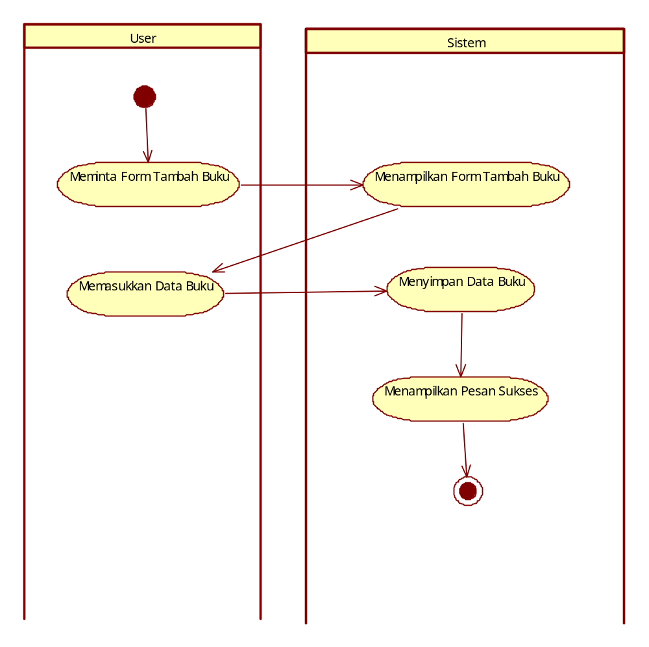

Diagram Aktivitas “Menambah Buku”

3.2.5 Fungsi 4: Mengedit Buku

3.2.5.1 Skenario: Mengedit Buku
Nama Use Case | Mengedit Buku
Nomor | UC-004
Deskripsi | Mengedit data buku yang sudah ada dalam database
Aktor | User
Kondisi Awal | Pengguna akan mengedit data buku
Kondisi Akhir | Data buku berhasil di update
Alur Normal | - User masuk ke halaman detail buku  - User memilih tombol edit buku  - User mengedit data buku yang sudah ada  - Sistem mengupdate data dalam database
Alur Alternatif

Diagram Aktivitas: Mengedit Buku

Diagram Aktivitas “Mengedit Buku”

3.2.6 Fungsi 5: Menghapus Buku

3.2.6.1 Skenario: Menghapus Buku
Nama Use Case | Mengedit Buku
Nomor | UC-005
Deskripsi | Mengedit data buku yang sudah ada dalam database
Aktor | User
Kondisi Awal | Pengguna akan mengedit data buku
Kondisi Akhir | Data buku berhasil di update
Alur Normal | - User masuk ke halaman detail buku  - User memilih tombol edit buku  - User mengedit data buku yang sudah ada  - Sistem mengupdate data dalam database
Alur Alternatif

Diagram Aktivitas: Menghapus Buku
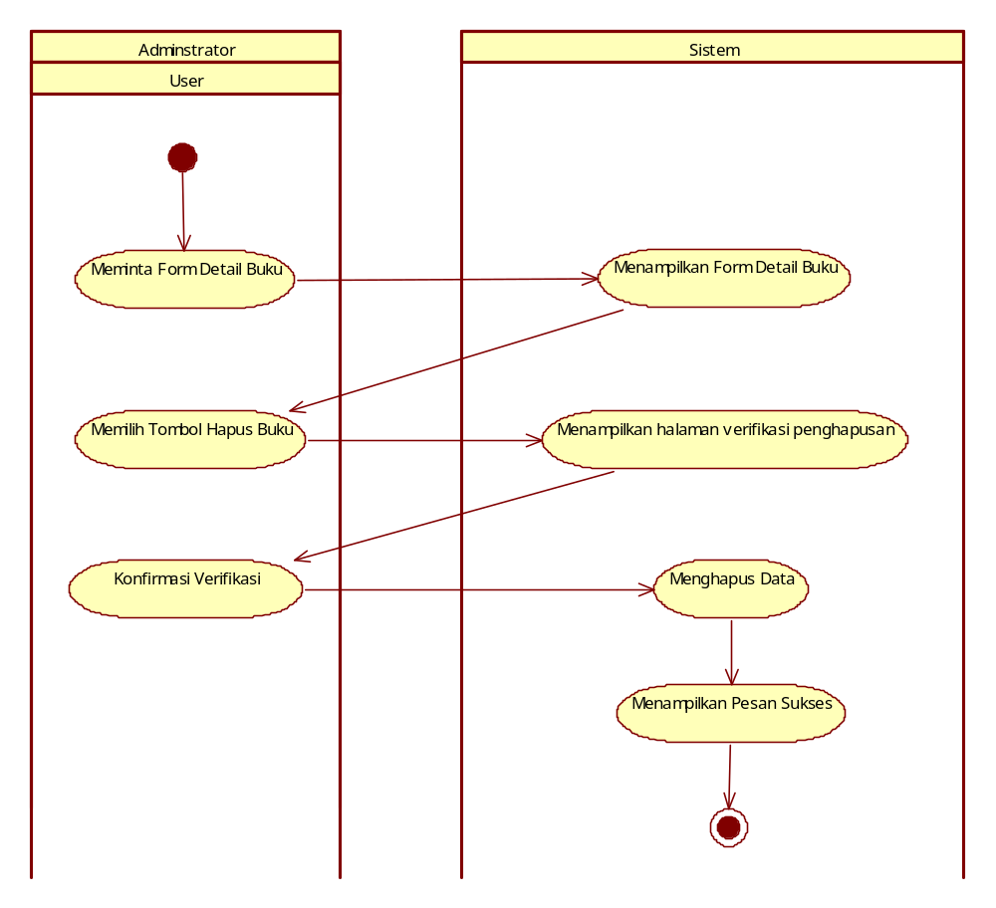

Diagram Aktivitas “Menghapus Buku”

3.2.7 Fungsi 6: Mengedit Profil

3.2.7.1 Skenario: Mengedit Profil
Nama Use Case | Mengedit Profil
Nomor | UC-006
Deskripsi | Mengedit data diri user
Aktor | User
Kondisi Awal | Pengguna akan mengedit data dirinya
Kondisi Akhir | Data diri berhasil di update
Alur Normal | - User masuk ke halaman detail profil  - User memilih tombol edit profil  - User mengedit data diri yang sudah ada  - Sistem mengupdate data dalam database
Alur Alternatif

Diagram Aktivitas: Mengedit Profil
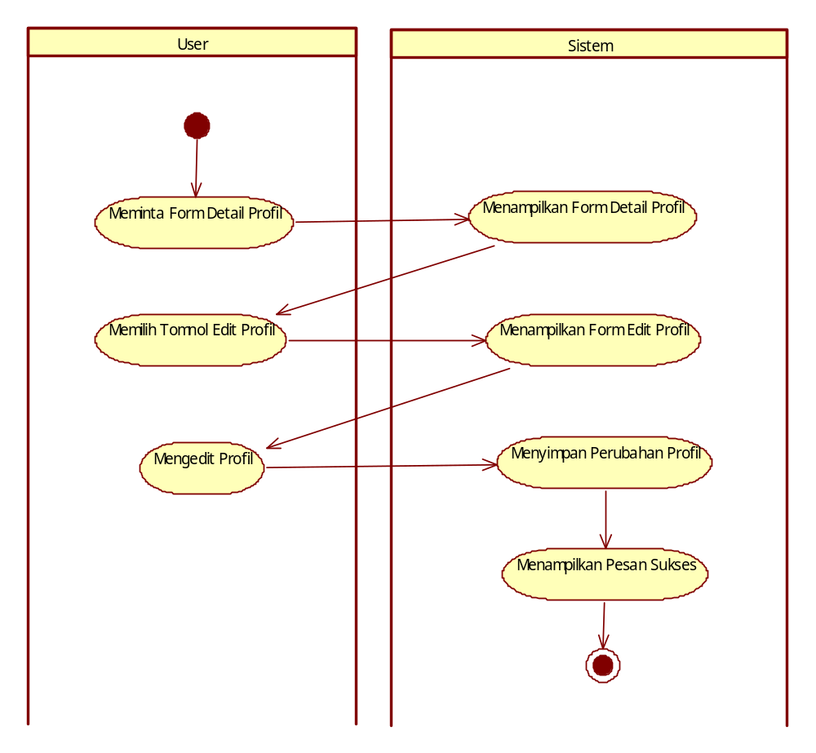

Diagram Aktivitas “Mengedit Profil”

3.2.8 Fungsi 7: Reservasi Buku

3.2.8.1 Skenario: Reservasi Buku
Nama Use Case | Reservasi Buku
Nomor | UC-007
Deskripsi | Membooking buku
Aktor | User
Kondisi Awal | User akan membooking buku untuk dipinjam atau dibeli
Kondisi Akhir | Data user dimasukkan ke dalam list reservasi buku tersebut
Alur Normal | - User memilih buku  - User masuk ke halaman detail buku  - User mereserve buku  - Sistem menyimpan data user sebagai list penyewa atau pembeli buku tersebut
Alur Alternatif

Diagram Aktivitas: Reservasi Buku
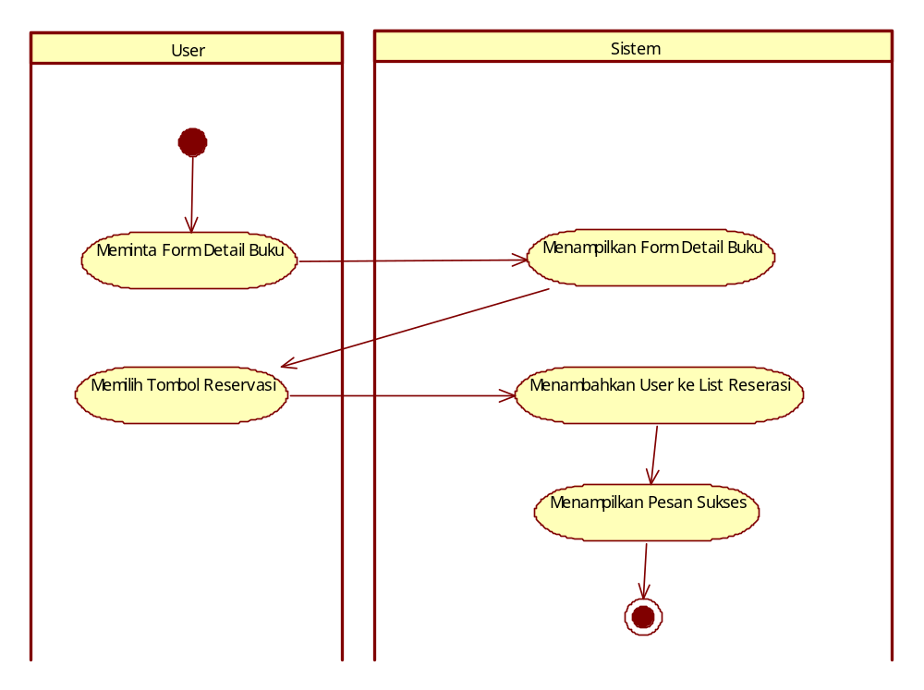

Diagram Aktivitas “Reservasi Buku”

3.2.9 Fungsi 8: Mengirim Pesan Pengaduan

3.2.9.1 Skenario: Mengirim Pesan Pengaduan
Nama Use Case | Mengirim Pesan Pengaduan
Nomor | UC-008
Deskripsi | Mengirimkan pesan pengaduan kepada admin
Aktor | User, Guest
Kondisi Awal | User ingin menyampaikan pesan keluhan kepada admin
Kondisi Akhir | Pesan yang disampaikan tersmpan dalam database untuk ditangani lebih lanjut oleh admin
Alur Normal | - Pengguna masuk ke halaman pengaduan  - Pengguna mengirimkan pesan pengaduan  - Pesan disimpan dalam database sistem
Alur Alternatif

Diagram Aktivitas: Mengirimkan Pesan Pengaduan
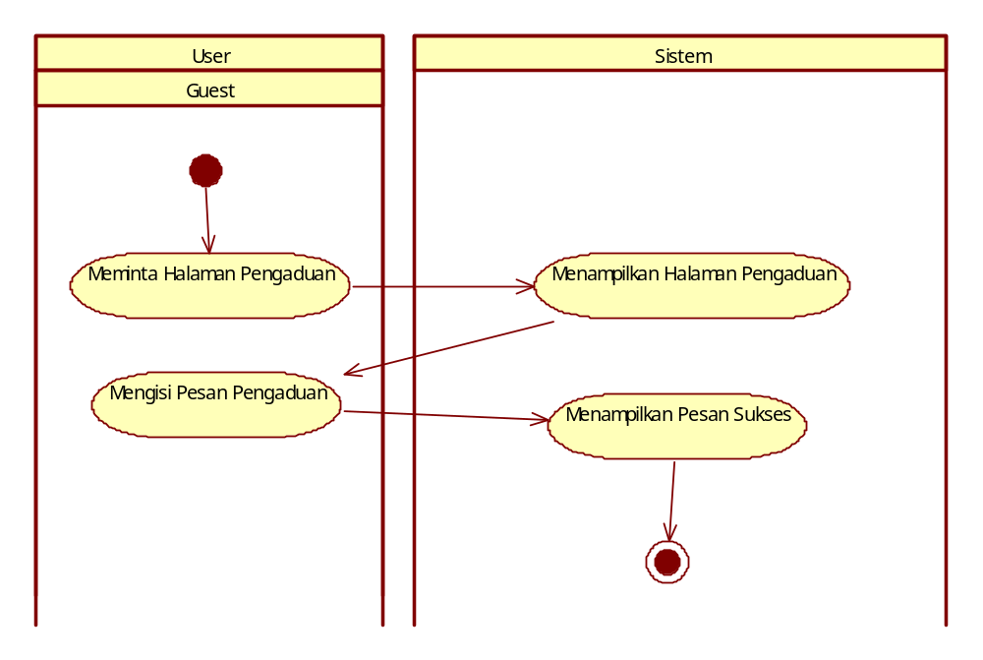

Diagram Aktivitas “Mengirimkan Pesan Pengaduan”

3.2.10 Fungsi 9: Mencari User

3.2.10.1 Skenario: Mencari User
Nama Use Case | Mencari User
Nomor | UC-009
Deskripsi | Mencari user dari namanya
Aktor | User, Guest, Administrator
Kondisi Awal | Pengguna ingin mencari user yang diinginkan
Kondisi Akhir | Sistem menampilkan detail user yang diinginkan oleh pengguna
Alur Normal | - Pengguna memasukkan nama user yang akan dicari pada kolom pencarian  - Sistem mencari nama user dalam database  A1. Data user yang dicari tidak ditemukan  - Sistem menampilkan list user yang sesuai
Alur Alternatif | A1. Data user yang dicari tidak ditemukan  - Sistem menampilkan notifaksi bahwa data yang dicari tidak ditemukan dalam database

Diagram Aktivitas: Mencari User
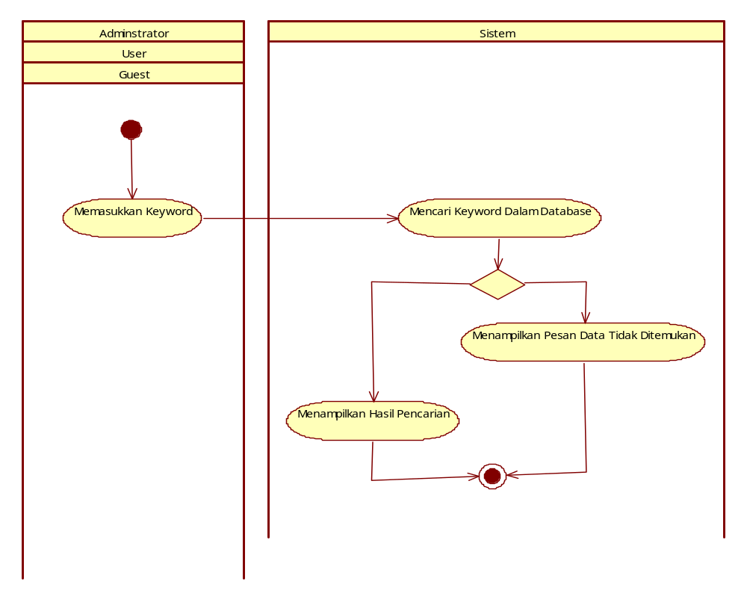

Diagram Aktivitas “Mencari User”

3.2.11 Fungsi 10: Menghapus User

3.2.11.1 Skenario: Menghapus User
Nama Use Case | Menghapus User
Nomor | UC-010
Deskripsi | Menghapus data user dari database
Aktor | Administrator
Kondisi Awal | Pengguna akan menghapus data user dari database
Kondisi Akhir | Data user berhasil dihapus dari database
Alur Normal | - Admin mencari user yang akan dihapus  - Admin masuk ke halaman detail user  - Admin memilih tombol hapus data user  - Sistem menghapus data user dari database
Alur Alternatif

Diagram Aktivitas: Meghapus User
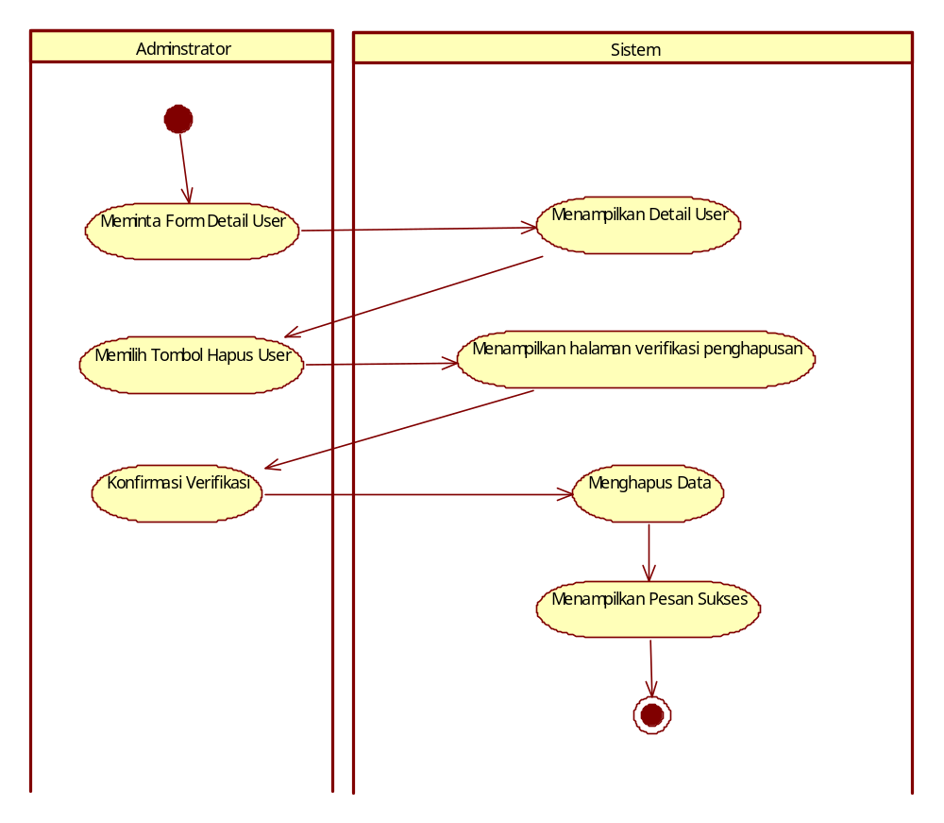

Diagram Aktivitas “Menghapus User”

3.2.12 Fungsi 11: Membuka Pesan Pengaduan

3.2.12.1 Skenario: Membuka Pesan Pengaduan
Nama Use Case | Membuka Pesan Pengaduan
Nomor | UC-011
Deskripsi | Membuka pesan pengaduan yang diterima dari user atau guest
Aktor | Administrator
Kondisi Awal | Admin akan membaca pesan pengaduan
Kondisi Akhir | Pesan pengaduan telah selesai dibaca
Alur Normal | - Admin masuk ke halaman list pengaduan  - Admin membuka salah satu pesan untuk dibaca
Alur Alternatif

Diagram Aktivitas: Membuka Pesan Pengaduan
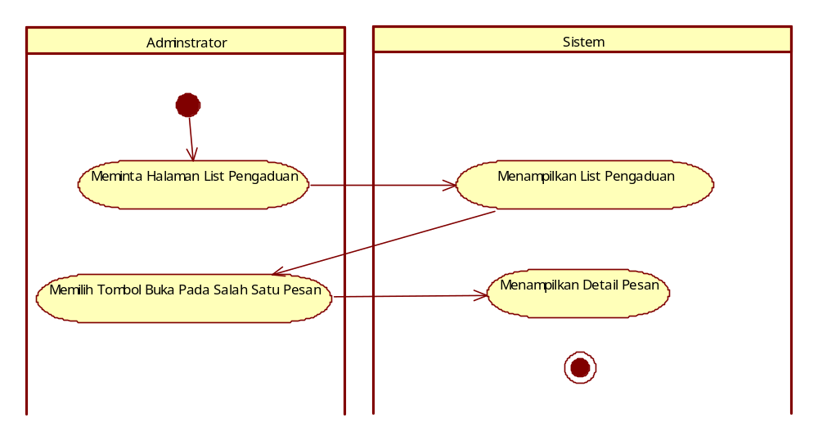

Diagram Aktivitas “Membuka Pesan Pengaduan”

3.2.13 Fungsi 12: Menghapus Pesan Pengaduan

3.2.13.1 Skenario: Menghapus Pesan Pengaduan
Nama Use Case | Menghapus Pesan Pengaduan
Nomor | UC-012
Deskripsi | Menghapus pesan pengaduan yang diterima dari user atau guest
Aktor | Administrator
Kondisi Awal | Admin akan menghapus pesan pengaduan
Kondisi Akhir | Pesan pengaduan berhasil dihapus
Alur Normal | - Admin masuk ke halaman list pengaduan  - Admin membuka salah satu pesan untuk dibaca  - Admin memilih tombol hapus pesan  - Sistem menghapus pesan dari database
Alur Alternatif

Diagram Aktivitas: Menghapus Pesan Pengaduan
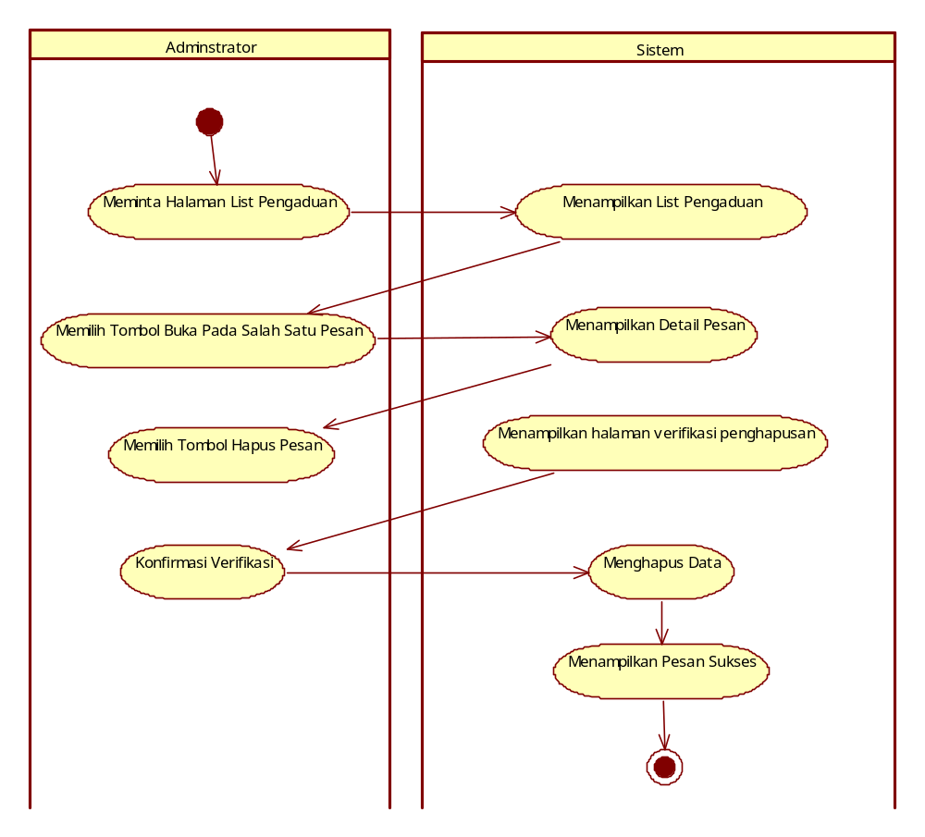

Diagram Aktivitas “Menghapus Pesan Pengaduan”

Conseptual Data Model (CDM)

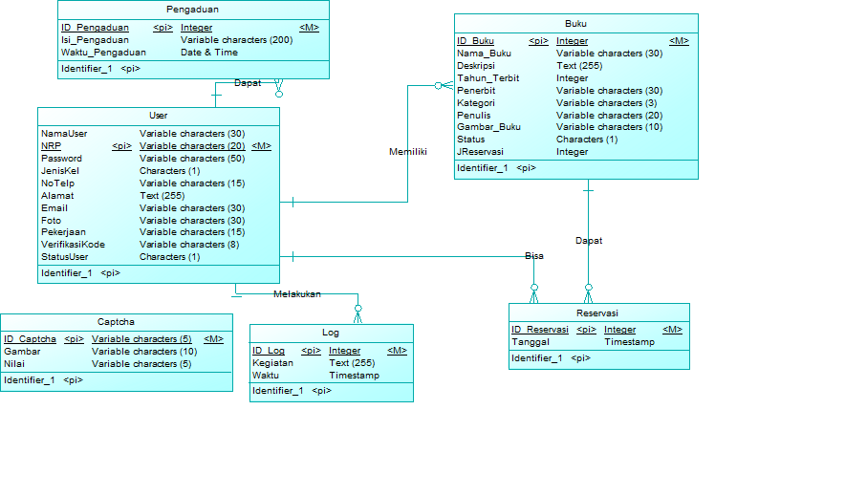

Conceptual Data Model

Ringkasan Kebutuan Sistem

Ringkasan Kebutuhan Fungsional

Ringkasan Kebutuhan Fungsional
SKPL-Id | Keterangan
SKPL-F000 | Guest dapat mendaftarkan diri sebagai user
SKPL-F001 | Sistem memiliki mesin pencarian untuk buku dan user
SKPL-F002 | Sistem menanganai pengelolaan buku
SKPL-F003 | Sistem menangani pengelolaan user
SKPL-F004 | Pengguna dapat mereservasi buku
SKPL-F005 | Pengguna dapat mengirimkan pesan kepada admin untuk keluhan

Ringkasan Kebutuhan Non Fungsional

Ringkasan Kebutuhan Non Fungsional
SKPL-Id | Keterangan
SKPL-NF001
SKPL-NF002
SKPL-NF004
SKPL-NF005

